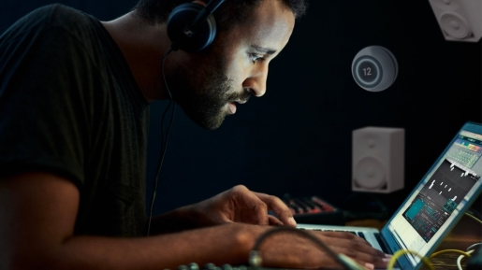

Alles wat je nodig hebt om immersieve audio te produceren
Dear Reality geeft zijn dearVR MONITOR meerkanaals mengkamerplug-in een update en lanceert een nieuwe IMMERSIVE BUNDLE

Düsseldorf, 25 januari 2023 – Dear Reality lanceert de nieuwste versie van dearVR MONITOR en de nieuwe IMMERSIVE BUNDLE, en combineert zo twee krachtige plug-ins die elke ruimtelijke mix-workflow een stevige boost geven. dearVR MONITOR biedt toegang tot een immersieve mengkamer via een standaard hoofdtelefoon om altijd en overal een geweldige mix te creëren, in eender welk formaat. De meest recente V1.13-update voegt vier nieuwe hoofdtelefoonprofielen, de Dear Reality-licentiemanager en Pro Tools® M1 Native-ondersteuning toe. In combinatie met Dear Reality’s dearVR PRO-spatialiseringsoplossing hebben gebruikers zo alles binnen handbereik om met de productie van immersieve audio te starten.

Ruimtelijke audiotechnologie geeft permanent vorm aan de manier waarop audio gecreëerd en geconsumeerd wordt. Met de laatste nieuwe dearVR MONITOR-update en de nieuwe IMMERSIVE BUNDLE profiteren gebruikers van de perfecte match om in een professionele ruimtelijke audioproductie te duiken. “De nieuwe IMMERSIVE BUNDLE combineert twee van onze meest geliefde professionele plug-ins, dearVR MONITOR en dearVR PRO, die je creatieve en technische horizon verruimen en een makkelijke transitie naar de immersieve wereld verschaffen”, verklaart Felix Lau, Product Owner bij Dear Reality. Met een professionele studiohoofdtelefoon zoals de onlangs geïntegreerde Sennheiser HD 800 S of de Neumann NDH 30 gaan gebruikers met een grotere nauwkeurigheid en meer gemak mixen, binnen een persoonlijke akoestische referentieruimte waar ze op kunnen vertrouwen.

dearVR MONITOR V1.13 – De immersieve mengkamer krijgt een update
dearVR MONITOR geeft je via de hoofdtelefoon toegang tot je immersieve mengkamer, en laat je mixen in een betrouwbare omgeving – waar je ook bent. De virtuele immersieve mengkamer combineert de analytische voordelen van luisteren via een hoofdtelefoon, zoals een hoge detailresolutie en een goede ruimtelijke weergave, met de perceptie dat je in een perfect afgestemde mengkamer mixt.

De meest recente update voegt vier nieuwe ruimtelijke hoofdtelefoonprofielen toe, waaronder Sennheisers HD 800 S en Neumanns NDH 30. Bovendien biedt dearVR MONITOR nu volledige Pro Tools® M1 Native-ondersteuning, met gebruik van Apples M1 Silicon-architectuur.

dearVR MONITOR combineert de analytische voordelen van luisteren via een hoofdtelefoon, zoals een hoge detailresolutie en een goede ruimtelijke weergave, met de perceptie dat je in een perfect afgestemde mengkamer mixt | 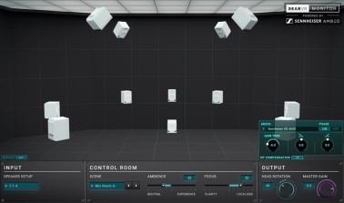

Met de V1.13-update introduceert Dear Reality zijn licentiemanager voor de tweede virtuele monitoringoplossing. “Met het gebruik van onze licentiemanager streven we naar een nauwere connectie met onze klanten om hen rechtstreekse ondersteuning en gepersonaliseerde oplossingen te bieden, en meer participatie en terugkoppeling mogelijk te maken”, zegt Christian Sander, co-CEO van Dear Reality.

“We zullen permanent blijven focussen op het leveren van geavanceerde features en baanbrekende tools voor stereo- en immersieve audioproductie, zowel op onze website als via ons groeiende partnernetwerk, en tegelijjk profiteren van synergieën binnen de Sennheiser Group”, voegt Achim Fell, co-CEO van Dear Reality, daar nog aan toe.

Dear Reality dearVR MONITOR – Niet langer beschikbaar bij Plugin Alliance
Sinds 17 januari maakt dearVR MONITOR niet langer deel uit van het MEGA Bundle-abonnement van Plugin Alliance. Active MEGA XL en XXL Bundle-abonnees ontvangen via PA een volledige licentie van de laatste V1.11.0 dearVR MONITOR legacy installer om bestaande sessies te kunnen openen.

Klanten die voor 17 januari 2023 een eeuwigdurende licentie van dearVR MONITOR kochten bij Dear Reality of bij Plugin Alliance kunnen hun licentie gratis overzetten. Ga naar https://www.dear-reality.com/pages/license-upgrade en vraag de laatste V1.13-versie en eventuele toekomstige updates aan.

Twee professionele softwareoplossingen voor immersieve audioproductie: de IMMERSIVE BUNDLE
Voor iedereen die met geluid werkt, is de IMMERSIVE BUNDLE de ultieme toolset voor een creatieve transitie naar de immersieve wereld. De combinatie van een dearVR MONITOR immersieve mixomgeving en de state of the art dearVR PRO-spatializer laat de gebruiker toe om makkelijk sporen in een 360° geluidsveld te positioneren, en toegang te krijgen tot de virtuele immersieve mengkamer via een studiohoofdtelefoon. Meeslepende ruimtelijke audioproducties creëren was nog nooit zo makkelijk!

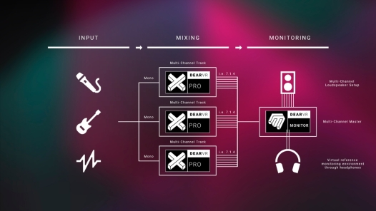
De IMMERSIVE BUNDLE stelt je in staat om je sporen intuïtief te spatiëren, en immersieve mixen via een hoofdtelefoon te monitoren

All-in-one spatializer: dearVR PRO
Wanneer hij wordt ingevoegd op individuele audiokanalen geeft dearVR PRO de gebruiker de mogelijk om audiosporen op elk punt of afstand in een 3D-ruimte te plaatsen. De 360° immersieve panner ondersteunt 26 meerkanaals luidsprekerformaten tot 9.1.6 evenals binaurale en Ambisonics-output. 46 levendige virtuele akoestische omgevingen – van een kleine auto tot een grote kerk – beantwoorden aan elke professionele nood, en bieden elk een unieke ruimtelijke beeldvorming en diepte.
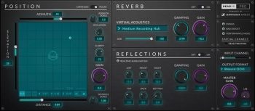 | Spatialiseer eender welke geluidsbron met dearVR PRO. 46 levendige virtuele akoestische omgevingen zijn perfect geschikt voor professionele ruimtelijke audioproducties

dearVR MONITOR V1.13 is nu beschikbaar in de Dear Reality store. Tijdens de lanceringsperiode tot 31 januari 2023 is de plug-in beschikbaar voor 129 USD (+ lokale btw). Vanaf 1 februari wordt de prijs verhoogd tot 249 USD (+ lokale btw).

De IMMERSIVE BUNDLE is nu beschikbaar in de Dear Reality store. Tijdens de lanceringsperiode tot 31 januari 2023 is de plug-in beschikbaar voor 279 USD (+ lokale btw). Vanaf 1 februari wordt de prijs verhoogd tot 399 USD (+ lokale btw).

(Einde)

De beelden uit dit persbericht kunnen hier gedownload worden.

Apple is een handelsmerk van Apple Inc., geregistreerd in de VS en andere landen en regio’s.
Pro Tools® is een handelsmerk van Avid Technology, Inc. of zijn dochterondernemingen in de Verenigde Staten en/of andere landen.

Over Dear Reality
Dear Reality is leider op het vlak van immersieve audio en is vooral bekend voor zijn binaurale, Ambiosonics- en multichannel encoders met complete realistische ruimtevirtualisatie. De producten van het bedrijf worden wereldwijd gebruikt door geluidstechnici, sound designers, omroepers en muzikanten. Sinds de oprichting in 2014 door Achim Fell en Christian Sander streeft Dear Reality ernaar hoogwaardige, innnovatieve 3D-audiosoftware voor interactieve en lineaire geluidsproductie te leveren. Sinds 2019 maakt Dear Reality met trots deel uit van de Sennheiser Group.

Lokaal perscontact Wereldwijd perscontact

TEAM LEWIS Kai Detlefsen
sennheiserBE@teamlewis.com press@dear-reality.com

